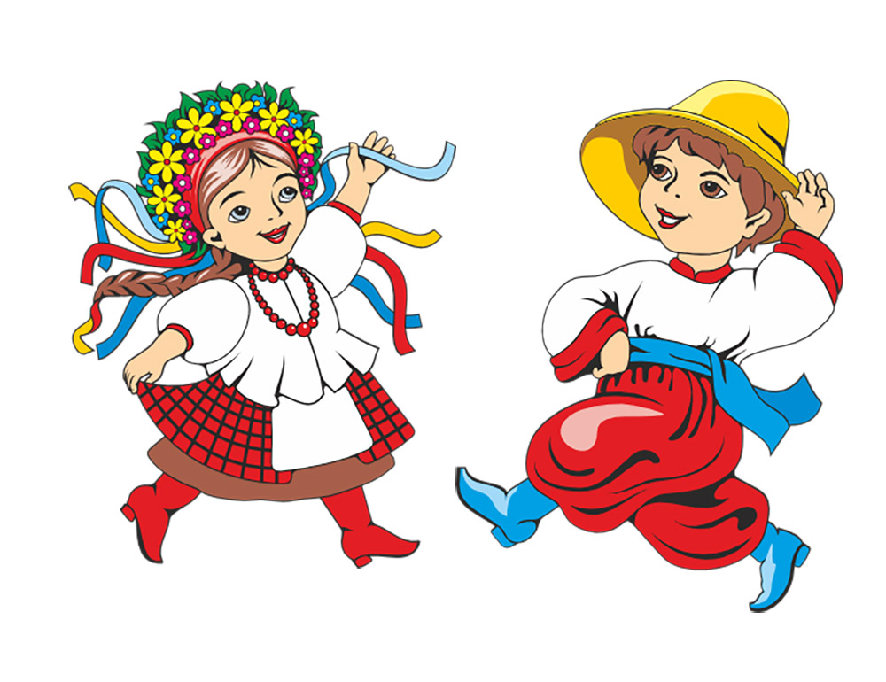
Вихователь
Задорожня В.С.

КОЗАЦЬКІ РОЗВАГИ.
Розвага для старших дошкільнят.
(інвентар 4шт. кубика, 2 корзини для суддівства, 10 шт. м’ячиків)
Мета: залучити дітей до джерел національної історії і культури, сприяти патріотичному вихованню кожної дитини, осмислення себе як частини великого українського народу; пробуджувати національну свідомість; загартовувати дошкільнят фізично і морально.
Інструктор: Гостей дорогих ми вітаємо щиро,
Стрічаємо всіх з любов’ю і миром!
Сьогодні, гадаємо, якраз буде вчасно,
Щоб був у вас дійсно чудовий настрій,

Під козацький марш діти заходять до зали. (крокують по колу і шикуються на півколо).
1.дитина: Добрий день! Любі гості,
Сьогодні розваги козацькі у нас,
Добре, що прийшли до нас
В цей зимовий, гарний час.

2. дитина: Ми козацького всі роду,
Славних предків діти,
У садочку ми вчимося
Рідний край любити.

3.дитина: Ну, а я скажу вам прямо,
Чесно і без зайвих слів.
Хочу бути отаманом
Запорізьких козаків.

4.дитина: А для цього, любий друже, треба постаратись,
Щоденно, завзято й старанно навчатись,
Вранці із сонечком прокидатись.
Волю свою гартувати та спортом займатись.

Виходить Гетьман з булавою.

Гетьман. Доброго дня, шановна громада!
Добрий день вам, діти славетної землі!
Колись на Україні були чудові красені, легендарні, завзяті славні козаки. В боротьбі всі волю гартували, чудові, мужні вояки. То ж, діти, часу ми не гаймо, до лав козацьких всі ставаймо! Бо знаємо обряди свого ми народу, бо вірні ми в дружбі, цінуємо свободу, і мріємо край рідний дім захищати, і неньку Україну шануємо, як рідну матір.
Інструктор: Саме час нам, козачата, порозважатися, у різних
іграх позмагатися. Два курені козаків гожих. Нам
покажуть, хто що може.
Гетьман: Отамани Курені свої ведіть
Всі шикуйтеся, ставайте,
Свій девіз розповідайте.

Діти з півкола під музику шикуються на дві команди «куріні»
Говорять девізи:

- Курінь: Капітан команди «Дужі» наш девіз: (сильные)
Хоч маленький зріст ми маєм, але всіх перемагаєм.
- Курінь: Капітан команди «Жваві» наш девіз: (оживленые)
Ми зі спортом дружимо, виростаєм дужими.

Гетьман: Молодці, юні козачата,
Звичай наш шануйте,
І науку козацьку
Добре опануйте.
Інструктор: Бачу славні козаки тут зібрались залюбки, вже прийшла пора змагатись, силу й гідність показати.
Відомо, що козаки працьовиті люди, самі місто обороняли, самі садили городину, щоб себе прогодувати. Зараз продемонструйте свою майстерність. Покажемо, як козаки садили і збирали картоплю.
(під музику розпочинаємо змагання.)
- ГРА: «Як козаки садили і збирали картоплю»
(інвентар на 2 команди: 2 відра, 8 мал. м’ячиків, 8 мал. кілець, 2 лійки ).
Переможці отримують 1 бал.

----------------------------------------------------------------------------------------------
Якими вправними і сміливими вершниками були козаки! Ще не воїн той козак, що не знає сідла смак.
- ГРА: «Як козаки на конях скакали»
(інвентар на 2 команди: 2 фітбольних м’яча ).
Переможці отримують 1 бал.
----------------------------------------------------------------------------------------------
Інструктор: Потомились! Діло в тому, всім потрібно зняти втому!
Музичний керівник (слово музичному керівнику)

(дві команди які змагалися, сідають на стільчики)
(звучить оркестр,діти розповідають вірші )

----------------------------------------------------------------------------------------------

Інструктор: Козаки всі спритні, здібні, чи є ще до них подібні?
Я запрошую вас Отамани і ваші команди до наступної гри.
- ГРА: «Козацька спритність»
Діти стають парами, беруться за руки, відвівши їх у сторони. Між собою треба покласти повітряну кульку. Пари рухаються приставним кроком до протилежного кінця залу, а потім назад до своєї команди. Естафету передають, наступній парі. Виграє та команда яка перша закінчить.
(інвентар на 2 команди, 2 повітряні кульки.)
Переможці отримують по 1 бал
-----------------------------------------------------------------------------------------------------------

Інструктор: Козаки були вмілими мореплавцями, на своїх «чайках» і маленьких човнах здобували перемоги. Але для цього їм необхідно було переборювати багато переправ і перешкод.
- ГРА: «Як козаки через річку переправлялися»
(інвентар на 2 команди, 2шт. подушки )
Переможці отримують по2 бал
-----------------------------------------------------------------------------------------------------------

- ГРА: «Як козаки розважалися »
Стрибки, доріжку поділимо на три рівні частини. У 1 – частині діти стрибають на правій нозі, у 2 – на лівій нозі, а у 3 – на двох ногах. Оббігають фішку і назад повертаються бігом.
(інвентар на 2 команди, 6 шт.гімнамстичних палиць).
Переможці отримують по 1 бал

-----------------------------------------------------------------------------------

Естафета «Тунель»
Команди стають у колону по 1, ноги ширше плечей. За сигналом учителя замикаючий лізе в тунель (між ногами гравців), пролізає і стає першим. Перемагає команда, яка першою подолає свій тунель.
перевіримо.
Переможці отримують по 1 бал

Гетьман: Любі мої козачата!
Всі ви сміливі, і кмітливі,
Відчайдушні, не ліниві.
Добра підростає зміна,
Вірні діти України.

Нагородження:
(оголошуємо результати змагань команд «Дужі» та «Жваві»)

Інструктор: Ось і закінчилась наша розвага. Ви всі були молодці. Пам’ятайте, ви – майбутнє України. Будьте гідними своїх предків, любить рідну землю, поважайте свій народ, батьків і мелодійну рідну мову.

Діти під музику «Розпрягайте хлопці коней» виходять із зали

